青岛容广电子技术有限公司
产品销售直接负责人：安超
手机：13165062660
欢迎随时致电咨询，谢谢
邮箱：sdqdac@163.com
企业网址：http://www.qdrgdz.com
欢迎关注我们的企业网站谢谢
RG4702 环境空气PM10/PM2.5颗粒物采样器
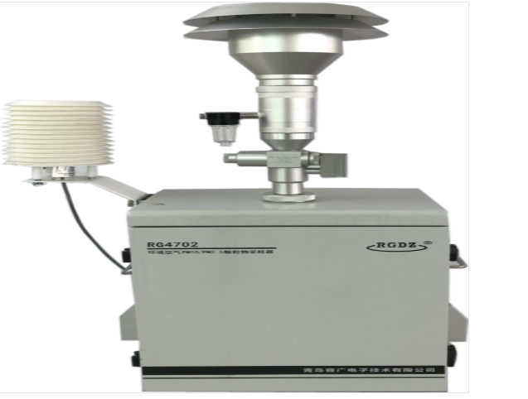
RG4702 环境空气PM10/PM2.5颗粒物采样器

产品概述
RG4702 环境空气PM10/PM2.5颗粒物采样器，用于对空气中的PM10 、PM2.5 及PM1 等不同粒径大小颗粒物的手工采样，实现滤膜自动更换、无人值守全天候自动采样，有效防止样品中挥发性有机物的损失，能够同时满足对环境空气中质量浓度、无机阴阳离子、无机元素、有机碳及有机物分类和颗粒物分散度进行分析的需求，严格按国标要求设计，广泛适用于环境监测、卫生防疫、劳动保护、科研院校等部门进行的颗粒物浓度监测。

认证体系
该产品在ISO9001：2008国际质量管理体系认证范围内

执行标准
HJ618-2011《环境空气PM10和PM2.5的测定 重量法》
HJ93-2013《环境空气颗粒物(PM10和PM2.5)采样器技术要求及检测方法HJ656-2013《环境空气颗粒物(PM2.5)手工监测方法(重量法)技术规范》

产品特点
♦设备可放置3张滤膜，连续采样自动更换（可每两天更换一次），无需人工值守，节省人员，方便多个采样点位管理，准确可靠。
♦设备可用于空气自动站颗粒物在线监测系统的手工比对。
♦采用进口无刷隔膜泵，负载能力高达30Kpa，能够完美兼容玻纤、石英和四氟滤膜及其它专用滤膜， 运行稳定，平均无故障连续运行8000小时以上。
♦采用国际先进的质量流量计，保证采样流量恒定，流量测量准确。
♦抽气泵采用降噪设计，保证仪器运行噪声小于62分贝。
♦人性化界面设计，操作简单、方便。

技术指标
主要参数 | 参数范围 | 主要参数 | 精度
测量范围 | 16.67L/min | 分辨率 | 0.01 L/min
大 气 压 | （0～120）KPa | 分辨率 | 0.01Kpa
大气温度 | （-40～80）℃ | 分辨率 | 0.1℃
大气湿度 | （0～100）% | 分辨率 | 0.1%

青岛容广电子技术有限公司提供本仪器的技术支持和完善的售后服务！

